Конспект занятия с детьми младшего дошкольного возраста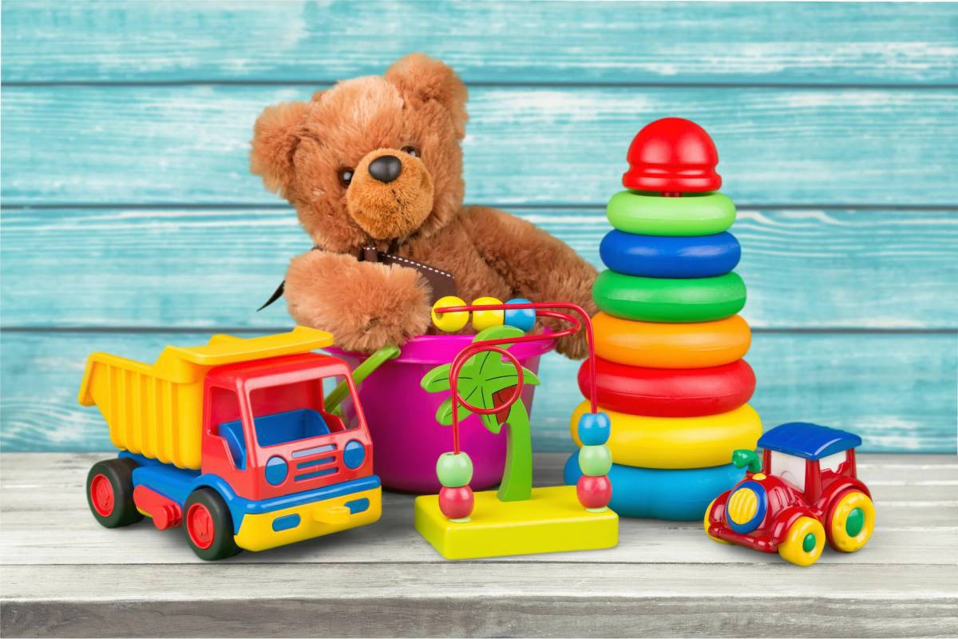
«Игрушки в гостях у ребят»
Цель: расширение и активизация словаря.
Задачи:
- развивать у детей связанную речь: умение назвать себя и свои любимые игрушки;
- упражнять в употреблении уменьшительно-ласкательных слов; активизировать и расширять словарный запас детей;
- воспитывать бережное отношение к игрушкам.
Предварительная работа:
Чтение и разучивание стихов, беседа «Моя любимая игрушка». Разгадывание загадок.
Оборудование: и материалы: Игрушки (куклы, машинки, мячи, конструктор, мягкие игрушки, музыкальные игрушки, солдатики, матрешка, паровоз и т. п.); домик и карточки с изображением игрушек и предметов мебели.

Структура проведения
1часть:(вводная)
Воспитатель: Ребята, вы любите ходить в гости?
А кто приходил к вам в гости? Но гостей надо уметь встречать. Вы слышите, кто-то стучится? Сегодня к нам в гости прибыли игрушки из соседней группы. Встречайте их. (Вносится большая корзина с игрушками).
Воспитатель: Ребята, как нужно приветствовать гостей?
Здравствуйте, мы вам очень рады, проходите, пожалуйста!
2 часть(основная)
Дидактическое упражнение «Давай познакомимся».
Воспитатель: Ребята, давайте знакомиться. Нужно назвать свое имя и сказать, какими игрушками вы больше всего любите играть. На пример: «Меня зовут Ольга Ивановна. Я очень люблю играть с конструктором и мячом». А теперь вы представьтесь нашим гостям.
Дети называют себя и свои любимые игрушки.
Воспитатель: Молодцы, ребята.
Ребята, игрушки любят, когда к ним ласково обращаются. Давайте будем их называть ласково: кукла – куколка, машина – машинка, мяч – мячик, флаг – флажок, кот – котик, погремушка – погремушечка, матрешка – матрешечка, барабан – барабанчик.
Игра «Доскажи слово». Я начну, а вы - закончите.
Воспитатель: Если игрушка сделана из дерева, значит она…
Воспитатель: Если игрушка сделана из пластмассы, значит она…
Воспитатель: Если игрушка сделана из железа, значит она…
Воспитатель: Назовите пластмассовые игрушки?
Дети: Машинки, куклы.
Воспитатель: Деревянные?
Воспитатель: Резиновый?
Дидактическая игра: «Зачем нужны игрушки?».
Дети называют действия, которые можно производить с машинкой.
Машина - ее можно катать, возить за веревочку, перевозить на ней кубики, кукол и т.д.
Конструктор - из него можно построить дом, ворота, башню, мост, дорогу.
Мяч - бросать, ловить, катать, отстукивать, подбрасывать, передавать. Можно бросать в кольцо, играть в футбол…
Кукла - одевать, гулять с ней, танцевать, укладывать спать, кормить. А так же ее можно возить в коляске, в саночках и т.д.
Физминутка под музыку.
Дидактическая игра «Засели домик». Воспитатель Ребята, посмотрите, наши игрушки так развеселились, что потерялись. Давайте поможем им найти свои домики. Посмотрите внимательно на картинки, в домики нужно заселить только игрушки. Проверить правильность.
Воспитатель: Ребята, у меня для вас сюрприз, к нам еще пришли гости, а какие вы должны сами угадать.Слушайте внимательно. (За ширмой играю на муз инструментах)
- Погремушки
- Ложки
- Бубен
- Барабан
Дидактические упражнения «Чего не стало» и «Что изменилось».
Проводится 2-3 раза, а затем игрушка не убирается, а переставляется. Дети отвечают на вопрос: «Что изменилось».
3 часть(заключительная)
Воспитатель: Сейчас вы будетеиграть с игрушками. Эти игрушки дали нам ребята из соседней группы, и они будут огорчены, если мы вернем им какие-то игрушки поломанными. Расскажите, пожалуйста, как нужно играть, чтобы игрушки не сломались и еще долго радовали ребят.
Воспитатель:правильно, если мы будем заботится о своих игрушках,они всегда нас будут радовать и дружить с нами.

